Спасибо Вам за помощь многократно,
Спасибо Вам за добрые дела,
Нам Вам сказать вдвойне приятно
Огромной благодарности слова.

29 октября 2012 года в 13.00 на базе СОШ№25 было проведено мероприятие посвященное «Дню опекуна». В актовом зале школы собрались неравнодушные к судьбе одинокого ребёнка люди. Бабушки, тёти, родственники, взявшие в свою семью потерявшего родительский кров малыша и ставшие ему новой семьёй, тёплой и заботливой. Именно для них и их подопечных была представлена концертная программа «Мы вместе».
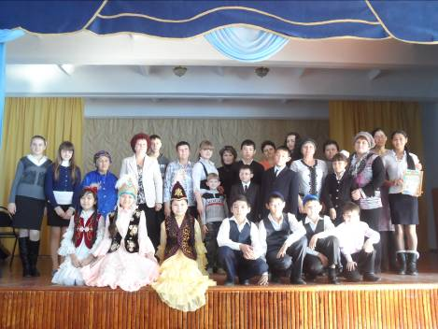
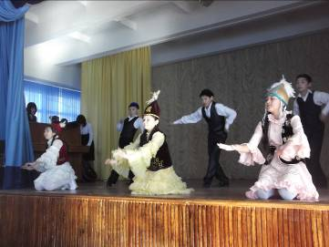
В концерте участвовали сами опекаемые и их друзья. Тёплые слова приветствия, обращённые к опекунам, стихи, прочитанные их воспитанниками, растрогали присутствующих до слёз. На сцене были представлены разные жанры
искусства – песни, стихи, танцы, игра на музыкальных инструментах.
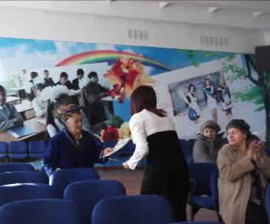
Администрация КГУ «СОШ 25» выразила искреннюю признательность и благодарность за доброту, любовь и ответственное отношение к воспитанию детей и вручила опекунам почётные грамоты и благодарственные письма.
